VIDA NUEVA | AMÉRICA | VATICANO

¿Viri probati? Baldisseri sugiere “una ministerialidad adecuada a las circunstancias” en la Amazonía

- El secretario general del Sínodo de los Obispos invita a dar más espacio a los diáconos permanentes: “Es necesario asegurar un guía para las comunidades diseminadas”
- “La atención a los pueblos originarios es una prioridad”, ha dicho el cardenal
- En una entrevista a L’Osservatore Romano destaca el papel que tendrá la REPAM en el foro vaticano de 2019
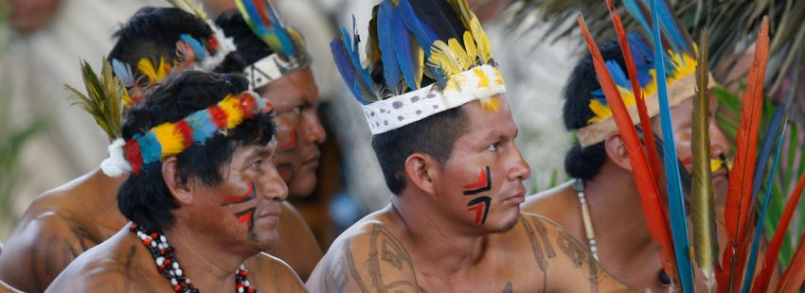
09/02/2018
ÓSCAR ELIZALDE PRADA | VIDA NUEVA

A tres semanas de la visita apostólica de Francisco a Puerto Maldonado, en la Amazonía peruana, cuando también tuvo lugar la primera reunión preparatoria del Sínodo para la Panamazonía que se celebrará en octubre de 2019, L’Osservatore Romano publica en su edición del 9 de febrero, una entrevista con el cardenal Lorenzo Baldisseri, secretario general del Sínodo de los Obispos, a propósito de los primeros pasos que se están dando.

Aparecida y la REPAM

El hálito inspirador de Aparecida (2007) y la “experiencia consolidada de reflexión sobre la gran temática amazónica”, por parte de la Red Eclesial Panamazónica (REPAM), se perfilan como columnas fundamentales de la etapa pre-sinodal inaugurada en Puerto Maldonado.

Así lo ha referido Baldisseri, quien además ha señalado, como “novedad”, que esta fase preparatoria será liderada “por el secretario general en estrecha colaboración con la REPAM”.

Al confirmar que los desafíos que representa la evangelización de la Amazonía, en su vasta extensión de 7,5 millones de km2 –que involucra a Bolivia, Brasil, Colombia, Ecuador, Guayana, Guyana Francesa, Perú, Surinam y Venezuela–, con una atención particular a los pueblos indígenas y a las comunidades locales, hace parte de la agenda del sínodo, el secretario general también subrayó la problemática ecológica y del cuidado de la creación.

“Debemos reconocer que en la Amazonía hay una pluralidad de culturas”, amén de otras “culturas superpuestas”, ha dicho el cardenal, sin desconocer que “hay más de cien circunscripciones eclesiásticas” que son testigos del rostro multifacético de la Iglesia en la Amazonía.

Los pueblos originarios como prioridad

Con todo, “la atención a los pueblos originarios es una prioridad, teniendo en cuenta las indicaciones del Pontífice”, ha dicho Baldisseri, haciéndose eco de la insistencia de Francisco sobre la necesidad de preservar –y no solo respetar– su tradición y su cultura, lo mismo que sus tierras, amenazadas por el extractivismo, el agronegocio y los voraces intereses económicos que amenazan el bioma panamazónico y la vida de sus pueblos.

“La Iglesia debe evangelizar a través de la promoción humana, un elemento típico de la acción pastoral en América Latina”, apuntó el cardenal, señalando, además, que “la denuncia profética tiene un valor para la promoción humana y la credibilidad de la evangelización de la Iglesia”, con lo cual, no dudó en ponderar la importancia del método ver-juzgar-actuar, también propio de la Iglesia latinoamericana.

“Más espacio al diaconado permanente”

Con sensibilidad pastoral, el secretario general del Sínodo de los obispos, también se refirió a la urgencia de dar “más espacio al diaconado permanente”, sin referirse expresamente a la opción de los ‘viri probati’. “Es necesario enfrentar el problema de cómo asegurar la presencia de un guía para las comunidades diseminadas”, dijo. Una “ministerialidad adecuada a las circunstancias” es más que imperativa.

Se espera que para el mes de junio las conferencias episcopales reciban el documento preparatorio. Encontrar los medios adecuados para la participación activa de los sujetos que habitan el bioma panamazónico, una reflexión teológico-pastoral pertinente a una acción pastoral con ‘rostro amazónico’, en comunión con la Iglesia universal, y abordar aspectos específicos del ministerio eclesial que responden a las necesidades de la región amazónica, hacen parte de las expectativas del cardenal Baldisseri.

Publicado en: http://www.vidanuevadigital.com/2018/02/09/viri-probati-baldisseri-sugiere-una-mnisterialidad-adecuada-a-las-circunstancias-en-la-amazonia/

